Верх-Исетская районная организация профессионального союза работников народного образования и науки Российской Федерации

Выпуск: октябрь 2021 года

КОРОТКО О ГЛАВНОМ

Профсоюзы сформулировали поправки к программе содействия занятости молодёжи, подготовленной Минтрудом России
В Федерации независимых профсоюзов России подготовили предложения в проект Долгосрочной программы содействия занятости молодёжи, которую по поручению президента Российской Федерации разработало министерство труда и социальной защиты Российской Федерации.
Федерация независимых профсоюзов России предлагает включить в программу содействия занятости молодёжи меры государственной поддержки работодателей, создающих новые рабочие места для выпускников. В числе других предложений профсоюзов - развитие на государственном уровне системы наставничества при организации стажировок, установление в полном размере с первого дня работы выплаты «районного коэффициента» к заработной плате молодёжи, работающей в районах Крайнего Севера и приравненных к ним местностях.
«Воспитатель года России» -2021
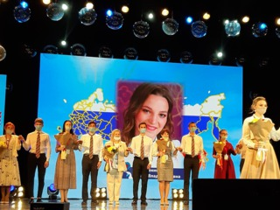
Очный финал ХII Всероссийского профессионального конкурса «Воспитатель года России» проходил с 4 по 9 октября 2021 года в Краснодарском крае.
За главный приз конкурса - «Хрустальную жемчужину», соревновались педагоги дошкольного образования из 83 субъектов Российской Федерации: 62 воспитателя, пять музыкальных руководителей,10 учителей-логопедов, два учителя-дефектолога, три педагога-психолога и один педагог дополнительного образования.
Хрустальную жемчужину заслужила Ольга Хитрова, учитель-логопед детского сада № 93 города Рыбинска Ярославской области. Ей были вручены диплом победителя, сертификат на 100 тысяч рублей от учредителя конкурса Общероссийского Профсоюза образования и ценный подарок от постоянного партнёра конкурса компании Lego Education - новейший конструктор Spike Start.
Одним из лауреатов конкурса «Воспитателя года России» - 2021 стала Анастасия Жучкова - воспитатель детского сада № 50 города Ревда Свердловской области.

Екатерина Костылева из Тюменской области стала
Учителем года России-2021
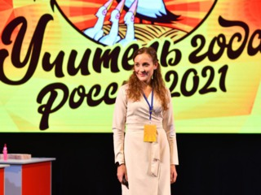
В Москве в рамках мероприятий первой Всероссийской Учительской недели было названо имя победителя Всероссийского конкурса «Учитель года России» - 2021. Им стала учитель физики гимназии № 16 города Тюмени Екатерина Костылева. Учитель года России - 2021 станет советником министра просвещения Российской Федерации на общественных началах.

